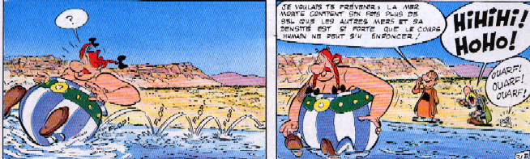
Je voulais te prévenir : la mer Morte contient six fois plus de sel que les autres mers et sa masse volumique est si forte que le corps ne peut s’y enfoncer

Masse volumique et concentration en chlorure de sodium.

Comment déterminer la concentration molaire en chlorure de sodium de la mer Morte ?

Vous avez à votre disposition :

- De la poudre de chlorure de sodium,
- un échantillon d’eau de mer,
- de l’eau distillée,
- une balance au cg,
- une fiole jaugée de 100 mL,
- d’un verre de montre et d’une spatule,
- d’un entonnoir.

Résultats de mesures expérimentales.

